Voorbeelden social media berichten Carrièrebeurs

Facebook
Uitdagende workshops, persoonlijke gesprekken met opleiders en aios van medische vervolgopleidingen en antwoord op al je carrièrevragen: zomaar een greep uit de mogelijkheden die de Carrièrebeurs biedt. Dit jaar is de beurs – een event @KNMG en @DeGnskStudent – op zaterdag 5 oktober 2019 op slechts 15 minuten van Utrecht CS. Nog geen kaartje? Bestel kaarten hier: https://bit.ly/2grgQqV
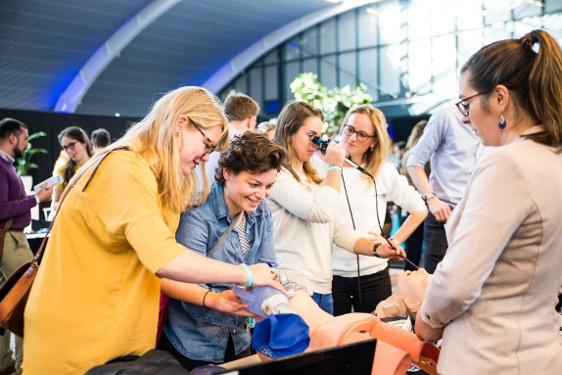
Instagram CB
Uitdagende workshops, persoonlijke gesprekken met opleiders en aios van medische vervolgopleidingen en antwoord op al je carrièrevragen: zomaar een greep uit de mogelijkheden die de Carrièrebeurs biedt. Dit jaar is de beurs – een event van artsenfederatie KNMG en De Geneeskundestudent – op zaterdag 5 oktober 2019 op slechts 15 minuten van Utrecht CS. Nog geen kaartje? Scoor dan snel jouw ticket!
.
.
.
.
.
#carrièrebeurs #knmg #degeneeskundestudent #geneeskunde #coassistent #artsinspe

Twitter CB
Uitdagende workshops, persoonlijke gesprekken met opleiders en aios van medische vervolgopleidingen en antwoord op al je carrièrevragen: zomaar een greep uit de mogelijkheden die de Carrièrebeurs biedt. Nog geen kaartje? Scoor hier snel jouw ticket! https://bit.ly/2grgQqV
Voorbeelden social media berichten Carrièrebeurs

Facebook
Uitdagende workshops, persoonlijke gesprekken met opleiders en aios van medische vervolgopleidingen en antwoord op al je carrièrevragen: zomaar een greep uit de mogelijkheden die de Carrièrebeurs biedt. Dit jaar is de beurs – een event @KNMG en @DeGnskStudent – op zaterdag 5 oktober 2019 op slechts 15 minuten van Utrecht CS. Nog geen kaartje? Bestel kaarten hier: https://bit.ly/2grgQqV
Instagram CB
Uitdagende workshops, persoonlijke gesprekken met opleiders en aios van medische vervolgopleidingen en antwoord op al je carrièrevragen: zomaar een greep uit de mogelijkheden die de Carrièrebeurs biedt. Dit jaar is de beurs – een event van artsenfederatie KNMG en De Geneeskundestudent – op zaterdag 5 oktober 2019 op slechts 15 minuten van Utrecht CS. Nog geen kaartje? Scoor dan snel jouw ticket!
.
.
.
.
.
#carrièrebeurs #knmg #degeneeskundestudent #geneeskunde #coassistent #artsinspe

Twitter CB
Uitdagende workshops, persoonlijke gesprekken met opleiders en aios van medische vervolgopleidingen en antwoord op al je carrièrevragen: zomaar een greep uit de mogelijkheden die de Carrièrebeurs biedt. Nog geen kaartje? Scoor hier snel jouw ticket! https://bit.ly/2grgQqV

